佐藤ブドウ園（玉川台２－３９）

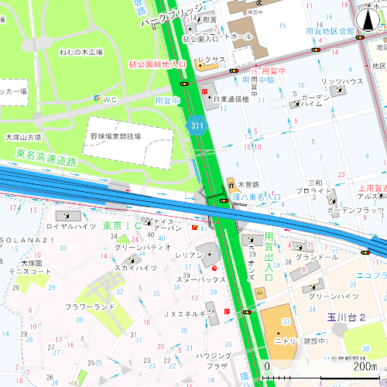

入口

砧公園　　　　　　　　　　　　　　　　　　　　　　　　環状８号線